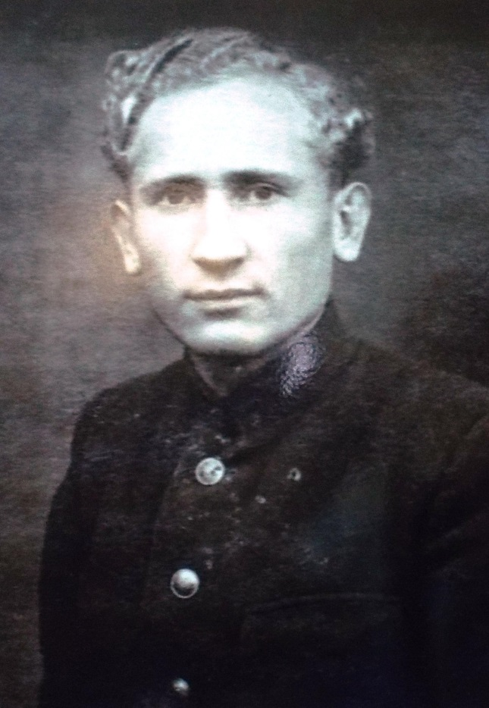
Лисин Александр Михайлович родился в 1925 году в селе Нурма Медведевского района МАССР. После окончания школы в 1940 году поступил в Марийскую фельдшерско-акушерскую школу, которую окончил в 1942 году. В 1943 году был призван на фронт. Будучи фельдшером дивизиона 244 минометного полка в боях за город Карачев, в боях под Орлом и на подступах к городу Брянску вынес с поля боя и оказал помощь 34 красноармейцам, среди которых было 12 офицеров.

Позднее, оказывая помощь трем разведчикам, попавшим под огонь двух немецких снайперов, Александр Михайлович обнаружил замаскировавшихся снайперов и одного убил. 10 сентября 1943 года младший лейтенант Лисин А.М. был тяжело ранен в обе ноги, что привело в последствии к ампутации голени правой ноги и стопы левой. Демобилизовался Александр Михайлович 23 октября 1944 года. В 1945 году оформился на работу в Медведевский райздравотдел, откуда был направлен на работу в Нурминскую больницу, которая впоследствии была преобразована в фельдшерско-акушерский пункт, в качестве фельдшера. Будучи инвалидом отечественной войны, проработал на этом месте вплоть до 1976 года.
За проявленное мужество Александр Михайлович награжден правительственной наградой орденом «Красная звезда».

И сколько раз я видел рукопашный,
Раз наяву. И тысячу – во сне.
Кто говорит. Что на войне не страшно,
Тот ничего не знает о войне.

